Caculator使用说明
- 界面按钮说明
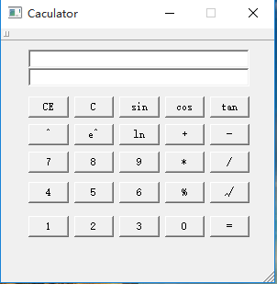
- 图中按钮命名规则为：m行数列数Button，eg.m31Button表示数字7；
- CE：清空第一行文本，保留第二行结果，对除result外所有数据重新初始化；
- C：清空第一行和第二行文本，对所有数据重新初始化；
- ^：幂运算；
- √：开根号。

- 使用说明
用户从按钮输入算式计算结果，允许输入多项式，但是计算规则为从左到右计算，其中sin、cos、tan、e^、√例外，这四个计算符为对当前数据运算。
注：若Qt软件不能正常编译运行，可采用Qt自带的命令行进行编译运行。

- 不足之处
- 不能对带小数点数据操作；
- 未能输入括号，不能自主定义优先级；
- 连续输入运算符不能正确处理；
- ……
更多不足，有待进一步测试。

